Антитеррористическая комиссия в Республике Татарстан Министерство образования и науки Республики Татарстан
Государственное автономное образовательное учреждение дополнительного профессионального образования
«Институт развития образования Республики Татарстан»

(пособие-памятка для обучающихся 14–17 лет общеобразовательных организаций по основным угрозам терроризма и экстремизма,
способам их своевременного выявления и предотвращения)

Казань 2017

ББК 66.4(0) Н15

Под общей редакцией Бадриевой Р.Р., ректора ГАОУ ДПО ИРО РТ, канд.экон.наук

Издано на средства п.4.5. Подпрограммы «Профилактика терроризма и экстремизма в Республике Татарстан на 2017–2020 годы» Государственной про- граммы «Обеспечение общественного порядка и противодействие преступности в Республике Татарстан на 2014–2020 годы» (2017 г.)

Рецензенты:
Галиев Ильдар Шамилевич, руководитель аппарата Антитеррористической комиссии в Республике Татарстан
Гилемханова Эльвира Нурахматовна, кандидат психологических наук, до- цент кафедры педагогической психологии Института педагогики и психологии Ка- занского (Приволжского) федерального университета, эксперт республиканского координационного научно-методического совета педагогов-психологов (психоло- гов в сфере образования) при Министерстве образования и науки РТ
Авторы:
Герасимова В.В., кандидат психологических наук, проректор по научной и инновационной деятельности ГАОУ ДПО «Институт развития образования Рес- публики Татарстан»
Исланова Н.Н., кандидат философских наук, доцент, научный сотрудник от- дела стратегии и программ развития образования ГАОУ ДПО «Институт развития образования Республики Татарстан»
Фролов Ю.А., майор ВС, сертифицированный специалист по программе
«Антитеррористическая защищенность для руководителей и специалистов учре- ждений социального обслуживания», специалист по охране труда ГКУ «Республи- канский ресурсный центр Министерства труда, занятости и социальной защиты Республики Татарстан»

Герасимова В.В., Исланова Н.Н., Фролов Ю.А. Основные угрозы терроризма и экс- тремизма, способы их своевременного выявления и предотвращения / В.В. Герасимова, Н.Н. Исланова, Ю.А. Фролов. – Казань, ГАОУ ДПО ИРО РТ – с.24.

Для каждого человека важно, что бы он и его близкие были в безопасности. Одни- ми из наиболее угрожающих жизни и безопасности миллионов людей на земле явлений стали экстремизм и терроризм. Безусловно, рано или поздно, террор как жестокое и от- вратительное явление, будет побежден. Об этом говорит множество успешных действий нашего государства и правительств других стран в борьбе с ним. Об этом свидетельствует и растущее во всем мире негативное отношение граждан к террору и террористам.
В твоих руках – справочник-навигатор, который тебе не только поможет сохранить самое ценное для каждого человека – жизнь, но и научит правильному безопасному пове- дению в критических ситуациях. Выражаем надежду, что в навигаторе ты найдешь ответы на жизненно важные вопросы, а также получишь объяснения, почему и как следует вести себя в угрожающих жизни ситуациях.
©ГАОУ ДПО ИРО РТ, 2017

СОДЕРЖАНИЕ

Главное об экстремизме и терроризме | 4
Основные угрозы терроризма и экстремизма | 6
Государственная система защиты от терроризма | 9
Основные правила безопасного поведения в повседневной жизни | 12
Действия при обнаружении подозрительных предметов | 13
Действия, при нахождении в толпе, ввергнутой в панику после того, как совершен теракт и прогремел взрыв | 14
Действия, при нахождении в заложниках, освобождение заложников | 15
Вопросы, которые задают твои сверстники сотрудникам Федеральной службы безопасности России | 18
Правила оказания первой помощи | 19
Телефоны экстренных и специальных служб для сообщений  о готовящихся или совершенных терактах и других чрезвычайных си- туаций | 22
Видеофильмы по противодействию экстремизма и терроризма | 23

ГЛАВНОЕ ОБ ЭКСТРЕМИЗМЕ И ТЕРРОРИЗМЕ

Экстремизм – приверженность к крайним взглядам и мерам. Экстре- мистская деятельность направлена на:
- насильственное изменение основ конституционного строя страны и ее целостности;
- подрыв безопасности в стране;
- создание незаконных вооруженных формирований; осуществление террористической деятельности;
- возбуждение расовой, национальной или религиозной розни, а также социальной розни, связанной с насилием или призывами к насилию;
- унижение национального достоинства. К экстремизму относится осуществление:
- массовых беспорядков, хулиганских действий и актов вандализма по мотивам идеологической, политической, расовой, национальной или религи- озной ненависти либо вражды в отношении какой-либо социальной группы;
- пропаганда и публичное демонстрирование нацистской атрибутики или символики;
- финансирование экстремистской деятельности либо иное содейство- вание ее осуществлению.
Экстремизм представляет собой склонность к политическому наси- лию, а также осуществление политики, направленной на насильственное из- менение существующего государственного строя или на захват власти, уста- новление фашизма или иной диктаторской формы правления.
К проявлениям экстремизма могут быть отнесены призывы к система- тическим нарушениям прав человека, дискриминации людей по шовинисти- ческому, национальному, расовому или религиозному признаку.
Экстремисты нетерпимы к тем гражданам, которые принадлежат к другим социальным группам, этносам и придерживаются иных политиче- ских, правовых, экономических, моральных, эстетических и религиозных идей.
Терроризм – представляет собой одно из самых опасных и преступных явлений современности, приобретающее все более угрожающие масштабы. Его проявления:
- влекут массовые человеческие жертвы;
- разрушают материальные и духовные ценности, не поддающиеся по- рой восстановлению;
- порождает недоверие и ненависть между социальными и националь- ными группами, которые иногда невозможно преодолеть в течение жизни целого поколения.
Терроризм относится к тем видам преступного насилия, жертвами ко- торого становятся невинные люди, каждый, кто не имеет никакого отноше- ния к конфликту.

Террористы – это крайне жестокие люди, которые любыми способами хотят запугать нас. Все они – преступники, хотя очень часто «прячутся» за красивыми словами. Но этим словам верить нельзя. Выделить их из толпы совсем не просто. Террористам не важно против кого они совершают свои преступления. Им все равно кого убивать – детей, взрослых, стариков.
Экстремизм и терроризм относится к формам деструктивного поведе-
ния.
Деструктивное поведение – это поведение, которое не соответствует
общечеловеческим нормам и ценностям, направленно на радикальное непри- ятие альтернативных точек зрения. Существует мнение, что деструктивными могут быть не только действия, но и идеи (взгляды).

ОСНОВНЫЕ УГРОЗЫ ТЕРРОРИЗМА И ЭКСТРЕМИЗМА

Помни! Для обеспечения своей безопасности необходимо знать о том, что может ей угрожать.
Посмотри внимательно на рисунок, на нем приведены основные виды угроз личной безопасности. Они бывают внешние и внутренние.
Угрозы

внешние угрозы
внутренние угрозы

Конкретизируем эти угрозы в отношении терроризма и экстремизма.
Внешние угрозы терроризма и экстремизма могут исходить из различ- ных источников, таких как Интернет, телевидение, телефонная (мобильная) связь, от подозрительных людей.
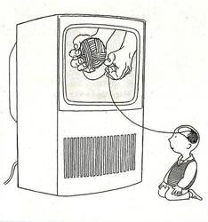

Источники внутренней угрозы – это особенности твоего поведения:  - невнимательность;  - безответственность;  - недооценка или переоценка своих возможностей;  - неумение контролировать свое поведение;  - не умение распознать реальную и мнимую опасности;  - слабая физическая и психологическая выносливость;  - обидчивость;  - замкнутость и одиночество. | 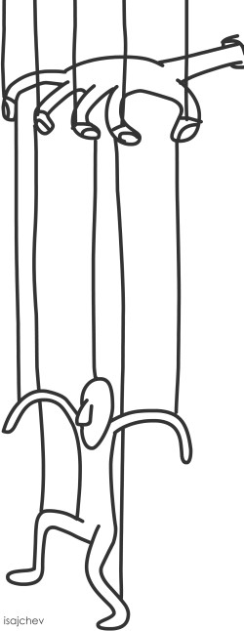

Теперь Ты имеешь представление об основных видах угроз терроризма и экстремизма. Конечно, вероятность Тебе стать участником экстремисткой группы или теракта не велика, но об этом должен знать, иметь негативное отношение к данному явлению, а самое главное – быть готовым правильно себя вести в критической ситуации.
Основные составные элементы сохранения твоей жизни приведены на схеме.
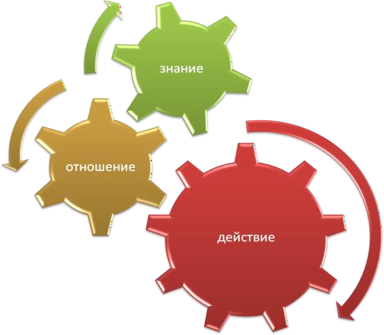

Именно истинные знания об опасности экстремизма и терроризма формируют осознанное неприятие этих явлений, способствуют тому, чтобы каждый из нас был готов в проблемной ситуации действовать грамотно и от- ветственно. Все эти навыки и знания помогут тебе чувствовать себя более уверенно в случае опасности.
Каждый человек хотя бы раз слышал о терактах. Многие жители нашей страны помнят события, происходившие 1 – 3 сентября 2004 года в школе № 1 г. Беслан, когда праздник превратился в трагедию, потому что ученики, их родители, учителя оказались заложниками… В заложники были взяты 1128 человек: дети, родители, сотрудники школы. Три дня террористы удержива-

ли их в здании школы, отказывая им в самом необходимом. В результате террористического акта погибли 334 человека – среди них были и дети.
Конечно, нельзя не бояться, когда есть угроза теракта. Глупо отри- цать свой страх, надо прислушиваться к своим чувствам и стараться ими управлять.
Кроме того, важно, чтобы ты понял, что практически из любого слож- ного положения есть выход: это знание придаст тебе силы.
Когда что-то угрожающее рядом с нами происходит, у нас порой нет времени думать, исходит угроза от террористов или нет. Главное – действо- вать и действовать правильно!

ГОСУДАРСТВЕННАЯ СИСТЕМА ЗАЩИТЫ ОТ ТЕРРОРИЗМА

В Российской Федерации в целях обеспечения и защиты основопола- гающих прав и свобод человека и гражданина функционирует общегосудар- ственная система противодействия терроризму, правовую основу которой со- ставляют Конституция Российской Федерации, общепризнанные принципы и нормы международного права и национальное законодательство России.
6 марта 2006 года, Президент РФ Владимир Владимирович Путин под- писал Федеральный закон «О противодействии терроризму». Документ заме- нил Федеральный закон «О борьбе с терроризмом» от 1998 года и был направлен не только на пресечение, но и на предупреждение терроризма во всех его формах и проявлениях.
Закон дает понимание, что противодействие терроризму это не только деятельность спецслужб, а целый комплекс мер, реализация которых возла- гается на многие федеральные органы исполнительной власти, органы госу- дарственной власти субъектов РФ и органы местного самоуправления в пре- делах их полномочий.
Впервые прописан конкретный правовой механизм, позволяющий при- влекать Вооруженные силы РФ для борьбы с терроризмом, в том числе и за пределами страны.
Четко установлена персональная ответственность должностных лиц за принятие решений, связанных с осуществлением мер по противодействию терроризму.
Кроме того, в 2006 году была создана координационная межведом- ственная структура Национальный антитеррористический комитет (НАК) – коллегиальный орган, координирующий и организующий антитеррористиче- скую деятельность органов государственной власти на федеральном уровне, на уровне субъектов Российской Федерации и органов местного самоуправ- ления. Председателем Комитета является директор Федеральной службы безопасности Российской Федерации.
Основными задачами Комитета являются: разработка мер по противо- действию терроризму, участие в международном сотрудничестве, подготовка предложений Президенту России по формированию государственной поли- тики и совершенствованию законодательства в этой области, а также органи- зация информирования населения о возникновении и нейтрализации угроз террористической направленности.
Подробнее узнать об этой организации ты можешь на ее официальном сайте http://nac.gov.ru.
В субъектах Российской Федерации координацию деятельности терри- ториальных органов государственной власти по профилактике терроризма, минимизации и ликвидации последствий его проявлений осуществляют ан- титеррористические комиссии, возглавляемые высшими должностными ли- цами соответствующих субъектов.

В Республике Татарстан эту работу ведет региональная Антитеррори- стическая комиссия.
Антитеррористическая комиссия в Республике Татарстан учреждена Указом Президента Республики Татарстан от 4 апреля 2006 г.№ УП-128 в со- ответствии с Федеральным законом «О противодействии терроризму» от 6 марта 2006г. №35-ФЗ, Указом Президента Российской Федерации от 15 фев- раля 2006 года №116 «О мерах по противодействию терроризму». Больше узнать об этой организации вы сможете на ее официальном сайте http://tatarstan.ru/rus/atk.
Важно отметить, что 31 декабря 2015 года Президент РФ Владимир Владимирович Путин утвердил обновленную Стратегию национальной без- опасности РФ, в которой проблема терроризма ставится второй по значению среди основных угроз государственной и общественной безопасности.
Вам полезно знать, что в целях своевременного информирования насе- ления о возникновении угрозы террористического акта определены три уровня террористической угрозы: синий, желтый и красный.
Повышенный уровень опасности – «синий». При объявлении этого уровня надо быть предельно внимательными и осторожными, относится с пониманием и терпением к работе правоохранительных органов.
Высокий уровень опасности «желтый». При его объявлении необходи- мо воздержаться от посещения мест массового пребывания людей, хорошо ориентироваться в путях эвакуации из зданий (центров), если вы находитесь в них, иметь в наличии мобильную связь с челнами семьи.
Критический уровень опасности «красный». К обязательному выпол- нению рекомендаций «синего» и «желтого» уровней держать постоянно включенный телевизор, радиоприемник – официальный источник информа- ции, не допускать распространения непроверенной информации, не подда- ваться панике.

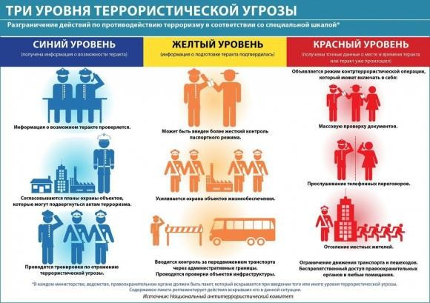

Своевременное информирование осуществляется через средства массо- вой информации.
Кроме того, в России есть специальная система информирования насе- ления. Она называется «Общероссийская система информирования и опове- щения населения в местах массового пребывания людей» (ОКСИОН). В ос- новном она используется для предупреждения не о террористической угрозе, а о чрезвычайных ситуациях и стихийных бедствиях (например, об ураганах или сильном снегопаде). В случае терактов – уже после того, как они про- изошли, – на экранах ОКСИОН появляются сообщения о путях эвакуации и телефонах экстренных служб. ОКСИОН запустили в 2006 году, система уже несколько лет работает в аэропортах, на вокзалах и в метро.
В обеспечении Вашей безопасности принимают участие специалисты различных ведомств: пограничники, сотрудники службы федеральной служ- бы безопасности, полицейские, врачи и психологи. Все они профессионалы – работают слаженно, быстро и четко.

ОСНОВНЫЕ ПРАВИЛА БЕЗОПАСНОГО ПОВЕДЕНИЯ В ПОВСЕДНЕВНОЙ ЖИЗНИ

век.

Если ты находишься один дома:
- Ни в коем случае не открывай дверь, если звонит незнакомый чело-

- Ни в коем случае не вступай с ним в разговор.
- Если это случилось, на все вопросы и просьбы незнакомца отвечай

«Нет».
  - Если в дверь звонит почтальон, монтёр, врач или даже милиционер, всё равно не открывай, если ты не знаешь этих людей. Преступники могут переодеться в любую одежду.
  - Если незнакомый человек пытается открыть твою дверь, сразу же по- звони на единый телефон службы спасения 112 и назови свой точный адрес.
  - Если дома нет телефона, зови на помощь из окна или с балкона.
  - Не верь, что кто-то придёт или приедет к тебе по просьбе родите- лей, если родители сами не позвонили тебе или не сообщили об этом заранее.

Основные правила безопасности на улице и в общественных местах
  - Никогда не ходи гулять без спросу. Родители всегда должны знать, где ты находишься.
  - Не задерживайся на улице допоздна. Происшествия чаще соверша- ются в тёмное время.
  - Не соглашайся идти с незнакомыми сверстниками или взрослыми в чужой подъезд, подвал, на пустырь или другие безлюдные места.
  - Никогда не заговаривай на улице с незнакомыми людьми. Также никогда не разговаривай с пьяными.
  - Не принимай от незнакомых сверстников и взрослых угощение, по- дарки.
  - Если ты увидел на улице или в общественном транспорте какой- нибудь предмет: коробку, сумку, свёрток, пакет - не трогай его. В нём может оказаться бомба. Сразу предупреди об этом взрослых.
  - Надо знать, где находится ближайшие медицинские учреждения: травмпункт, поликлиника или больница.

ДЕЙСТВИЯ ПРИ ОБНАРУЖЕНИИ ПОДОЗРИТЕЛЬНЫХ ПРЕДМЕТОВ

При обнаружении бесхозных вещей на улице или подозрительных предметов в подъезде дома, транспорте и другом общественном месте:

немедленно отойди на безопасное расстояние;
- сообщи о находке сотруднику полиции или позвони на единый телефон службы спасения – 112, сообщи о месте, где ты находишься.
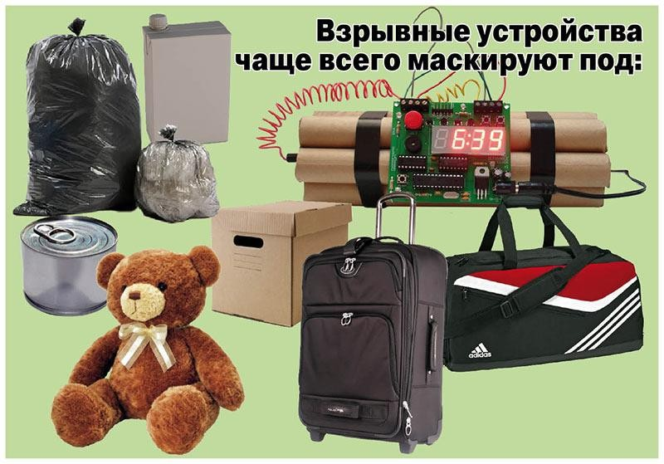
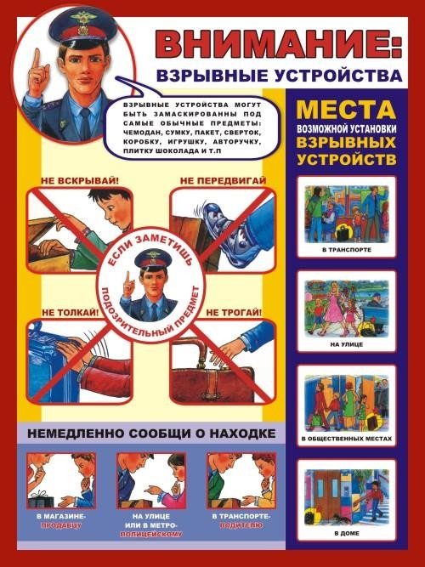

ДЕЙСТВИЯ, ПРИ НАХОЖДЕНИИ В ТОЛПЕ, ВВЕРГНУТОЙ В ПАНИКУ ПОСЛЕ ТОГО,
КАК СОВЕРШЕН ТЕРАКТ И ПРОГРЕМЕЛ ВЗРЫВ

Террористы устраивают взрывы в местах массового скопления людей: в часы пик в метрополитене, в наземном транспорте, на вокзалах, на стадио- нах, в кинотеатрах, во время митингов и масштабных праздничных меропри- ятий. Поэтому по возможности избегайте больших скоплений людей. Если вы видите опасно большое количество людей, увлеченных каким-то зрели- щем, не присоединяйтесь к толпе, пройдите мимо.
Если вы оказались в переполненном помещении, прежде всего внима- тельно осмотритесь. Определите: если возникнет паника, в какие места вам ни в коем случае нельзя попадать. На стадионах это проходы между сектора- ми на стадионе, в концертных залах ‒ стеклянные двери и перегородки и прочее. Найдите взглядом аварийные выходы, подумайте, как будете к ним пробираться.

Если все-таки началась паника, и вы оказались в толпе:
- Выбирайтесь из нее по ходу движения. То есть, позвольте толпе нести вас, но старайтесь продвигаться к периферии потока.
- Чтобы грудную клетку не сдавили, глубоко вдохните и разведите со- гнутые в локтях руки чуть в стороны.
- Держитесь подальше от крупных людей, а также от тех, кто несет громоздкий багаж или большие сумки, предметы, вещи.
- Высвободите руки из карманов.
- Не теряйте равновесия: ставьте ногу на полную стопу, не семените, не вставайте на цыпочки.
- Держитесь на ногах! Если упали, быстро поднимайтесь. На руки не опирайтесь ‒ вам могут сломать или отдавить пальцы. Постарайтесь хоть на мгновение встать на подошвы или на носки ‒ и тогда резко отталкивайтесь от пола ногами.
- Если вам не дадут встать, свернитесь клубком и обхватите руками го- лову так, чтобы предплечья закрывали виски, а ладони ‒ затылок.
- Если давка приняла угрожающий характер, немедленно скиньте с себя любую ношу. Не жалейте вещи ‒ жизнь дороже. Прежде всего освобо- дитесь от сумки на длинном ремне и длинного шарфа.
- Если вы что-то уронили, ни в коем случае не наклоняйтесь, чтобы поднять ‒ вас собьют с ног, сомнут.
- Держитесь подальше от стен и углов ‒ оттуда трудно выбраться.
- Старайтесь сохранить спокойствие и способность трезво оценивать ситуацию.

ДЕЙСТВИЯ, ПРИ НАХОЖДЕНИИ В ЗАЛОЖНИКАХ, ОСВОБОЖДЕНИЕ ЗАЛОЖНИКОВ

К сожалению, никто из нас не защищен от ситуации, когда мы можем оказаться в заложниках у террористов.

Захват в заложники

Если ты оказался в заложниках, знай – ты не один. Помни: опытные люди уже спешат к тебе на помощь. Не пытайся убежать, вырваться самосто- ятельно - террористы могут отреагировать агрессивно.
Постарайся успокоиться и жди освобождения.
- Настройся на долгое ожидание. Специалистам требуется время, что- бы освободить тебя. Они не теряют ни минуты, но должны всё предусмот- реть.
- Постарайся мысленно отвлечься от происходящего: вспоминай со- держание книг, художественных фильмов, мультфильмов, решай в уме зада- чи. Если веришь в Бога, молись.
- Старайся не раздражать террористов: не кричи, не плачь, не возму- щайся. Не требуй также немедленного освобождения – это невозможно.
- Не вступай в споры с террористами, выполняй все их требования. Помни: это вынужденная мера, ты спасаешь себя и окружающих.
- Помни, что, возможно, тебе придётся долгое время провести без во- ды и пищи – экономь свои силы.
- Если в помещении душно, постарайся меньше двигаться, чтобы эко- номнее расходовать кислород.
- Если воздуха достаточно, а по зданию передвигаться запрещают, де- лай нехитрые физические упражнения – напрягай и расслабляй мышцы рук, ног, спины. Не делай резких движений.
- Помни: если заложник проводит много времени с террористами, ему может показаться, что они вместе, а весь мир – против них. Это очень опас- ная ошибка!
Знай: в любой ситуации террорист – это преступник, а заложник – его жертва! У них не может быть общих целей!

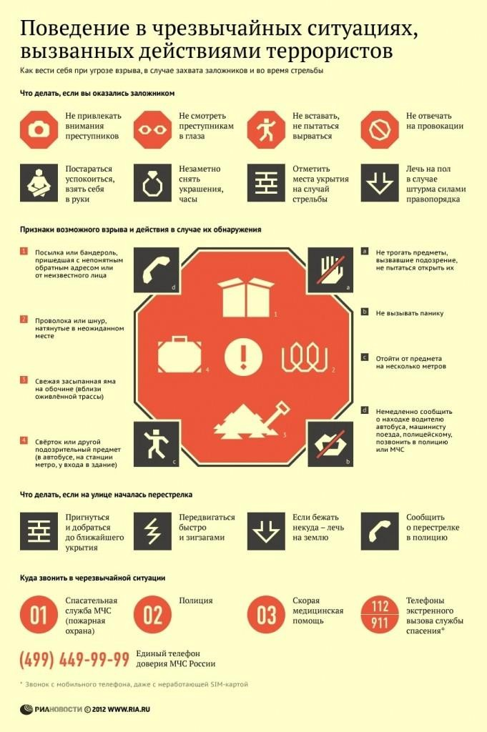

Освобождение заложников (штурм)

Не всегда переговоры с террористами заканчиваются успешно. Иногда твоё освобождение требует штурма. Помни: для бойцов спецназа главное – жизнь заложников, а не их собственная жизнь. Они сделают всё возможное, чтобы освободить людей без потерь.
- После начала штурма старайся держаться подальше от террористов.
- По возможности, спрячься подальше от окон и дверных проёмов.
- При штурме могут использоваться свето-шумовые гранаты: яркий свет бьёт в глаза, звук ударяет по ушам или чувствуется резкий запах дыма. В этом случае падай на пол, закрой глаза (ни в коем случае не три их), накрой голову руками и жди, когда сотрудники спецназа выведут тебя из здания.

Дополнительные рекомендации

Если вы оказались в заложниках:
- старайтесь фиксировать все события, которые сопровождают захват;
- запомните, о чем переговариваются террористы между собой, как вы- глядят, кто у них лидер, какие их планы, какое у них распределение ролей.
Данная информация в дальнейшем будет очень важна для Ваших осво- бодителей. Часто террористы пытаются скрыться, поэтому они переодевают- ся в одежду заложников, пытаясь сохранить свои жизни.

После освобождения

Не спеши сразу уйти домой. Сначала надо связаться с сотрудниками специальных служб и врачами. Врачи помогут выйти из шока и, если нужно, по их совету получить необходимое лечение. Помни: после того, как тебя спасли, тебе необходима медицинская помощь.

ВОПРОСЫ, КОТОРЫЕ ЗАДАЮТ ТВОИ СВЕРСТНИКИ СОТРУДНИКАМ
ФЕДЕРАЛЬНОЙ СЛУЖБЫ БЕЗОПАСНОСТИ РОССИИ

Вопрос | Ответ
Если у меня есть газовый бал- лончик, как его лучше исполь- зовать против террористов? | Детям не стоит применять газовые баллончики, элек- трошокеры и другие средства против террористов. Это взрослые и очень злые люди, которым ребёнок не  в силах оказать сопротивление.
Может ли такими средствами  воспользоваться взрослый? | Нет, если он не имеет специальной подготовки.
Что нужно делать, если на ко- го-то (заложника) повесили бомбу? | Если на человеке находится бомба и он не прикован наручниками, ему нужно без паники голосом или движением руки дать знать об этом сотрудникам спецслужб. При планировании спецопераций осу- ществляется контроль мест содержания заложников, поэтому если человек регулярно будет повторять, что  на нем «бомба», то те, кому надо, это услышат, уви- дят и поймут.
Что делать если кому то из за-  ложников угрожают пистоле- том? | Только одно: выполнять требования террориста и  ждать, когда его обезвредят. Главная цель заложника в такой ситуации – спасти собственную жизнь.
Что делать, если в помещение  попала газовая шашка? | Упасть на пол. Если есть какая-нибудь влажная ткать,  накрыть ею лицо, чтобы было легче дышать.
Что делать, если ты оказался под завалом? | Если произошёл внезапный взрыв, и человек оказался засыпанным, ему нужно:  - найти свободное место, куда он мог бы переме- ститься;  - если под рукой есть обломки стола, парты – поста- раться укрепить то, что находится над его головой;  - ждать, когда его обнаружат, не предпринимая по- пыток самостоятельно выбраться из-под завала;  - громко давать о себе знать, когда в ходе спасатель- ных работ, согласно общему правилу, каждый час пе- рестают работать механизмы и устанавливается ми-  нута молчания – для обнаружения пострадавших.

ПРАВИЛА ОКАЗАНИЯ ПЕРВОЙ ПОМОЩИ

ПЕРВАЯ ПОМОЩЬ – это простейшие срочные меры, необходимые для спасения жизни и здоровья пострадавшим.
Следует помнить, что от своевременности и качества оказания первой помощи в значительной степени зависит дальнейшее состояние здоровья по- страдавшего и даже его жизнь. Первая помощь очень важна, но никогда не заменит квалифицированной (специализированной) медицинской помощи, если в ней нуждается пострадавший.

КРОВОТЕЧЕНИЕ.
Кровотечением называют излияние крови из поврежденных кровенос- ных сосудов. Оно является одним из частых и опасных последствий ранений, травм и ожогов. В зависимости от вида поврежденного сосуда различают: ар- териальное, капиллярное и венозное кровотечения.
Порядок наложения кровоостанавливающего жгута:
Жгут накладывают при повреждении крупных артерий конечностей выше раны, чтобы он полностью пережимал артерию.
Жгут накладывают при приподнятой конечности, подложив под него мягкую ткань (бинт, одежду и др.), делают несколько витков до полной оста- новки кровотечения. Витки должны ложиться вплотную один к другому, чтобы между ними не попадали складки одежды.
Концы жгута надежно фиксируют (завязывают или скрепляют с помо- щью цепочки и крючка).
Правильно затянутый жгут должен привести к остановке кровотечения и исчезновению периферического пульса.
К жгуту обязательно прикрепляется записка с указанием времени наложения жгута.
Жгут накладывается не более чем на 1,5–2 часа, а в холодное время го- да продолжительность пребывания жгута сокращается до 1 часа.
При крайней необходимости более продолжительного пребывания жгута на конечности его ослабляют на 5-10 минут (до восстановления крово- снабжения конечности), производя на это время пальцевое прижатие повре- жденного сосуда. Такую манипуляцию можно повторять несколько раз, но при этом каждый раз сокращая продолжительность времени между манипу- ляциями в 1,5–2 раза по сравнению с предыдущей. Жгут должен лежать так, чтобы он был виден.
Пострадавший с наложенным жгутом немедленно направляется в ле- чебное учреждение для окончательной остановки кровотечения.
- ПЕРЕЛОМ – это нарушение целости кости, вызванное насилием или патологическим процессом. Открытые переломы характеризуются нали- чием в области перелома раны, а закрытые характеризуются отсутствием нарушения целости покровов (кожи или слизистой оболочки). Следует пом-

нить, что перелом может сопровождаться осложнениями: повреждением ост- рыми концами отломков кости крупных кровеносных сосудов, что приводит к наружному кровотечению (при наличии открытой раны) или внутриткане- вому кровоизлиянию (при закрытом переломе); повреждением нервных ство- лов, вызывающим шок или паралич; инфицированием раны и развитием флег- моны, возникновением остеомиелита или общей гнойной инфекции; поврежде- нием внутренних органов (мозга, легких, печени, почек, селезенки и др.)
ПРИЗНАКИ: сильные боли, деформация и нарушение двигательной функции конечности, укорочение конечности, своеобразный костный хруст.
ПЕРВАЯ ПОМОЩЬ заключается в обеспечении неподвижности от- ломков кости (транспортной иммобилизации) поврежденной конечности ши- нами или имеющимися под рукой палками, дощечками и т.п. Если под рукой нет никаких предметов для иммобилизации, то следует прибинтовать повре- жденную руку к туловищу, поврежденную ногу – к здоровой. При переломе позвоночника пострадавший транспортируется на щите. При открытом пере- ломе, сопровождающимся обильным кровотечением, накладывается давящая асептическая повязка и, по показаниям, кровоостанавливающий жгут. При этом следует учитывать, что наложение жгута ограничивается минимально возможным сроком. Пораженному даются обезболивающие препараты: ба- ралгин, седелгин, анальгин, амидопирин, димедрол, дозировка в зависимости от возраста пострадавшего.
- РАНЫ (ранения) – являются из наиболее частых поводов для оказа- ния первой помощи. Раной называется механическое повреждение покровов тела, нередко сопровождающиеся нарушением целости мышц, нервов, круп- ных сосудов, костей, внутренних органов, полостей и суставов. В зависимо- сти от характера повреждения и вида ранящего предмета различают раны ре- заные, колотые, рубленые, ушибленные, размозженные, огнестрельные, рва- ные и укушенные. Раны могут быть поверхностными, глубокими и проника- ющими в полость тела.
ПЕРВАЯ ПОМОЩЬ. На любую рану должна быть наложена повязка, по возможности асептическая (стерильная). Средством наложения асептиче- ской повязки в большинстве случаев служит пакет перевязочный медицин- ский, а при его отсутствии – стерильный бинт, вата, лигнин и, в крайнем слу- чае, чистая ткань. Если ранение сопровождается значительным кровотечени- ем, необходимо остановить его любым подходящим способом. При обшир- ных ранениях мягких тканей, при переломах костей и ранениях крупных кро- веносных сосудов и нервных стволов необходима иммобилизация конечно- сти табельными или подручными средствами. Пострадавшему необходимо ввести обезболивающий препарат и дать антибиотики. Пострадавшего необ- ходимо как можно быстрее доставить в лечебное учреждение.
- ИСКУССТВЕННОЕ ДЫХАНИЕ – неотложная мера первой помо- щи при утоплении, удушении, поражении электрическим током, тепловом и

солнечном ударах. Осуществляется до тех пор, пока у пострадавшего полно- стью не восстановится дыхание.
МЕХАНИЗМ ИСКУССТВЕННОГО ДЫХАНИЯ следующий: постра- давшего положить на горизонтальную поверхность; очистить рот и глотку пострадавшего от слюны, слизи, земли и других посторонних предметов, ес- ли челюсти плотно сжаты – раздвинуть их; запрокинуть голову пострадавше- го назад, положив одну руку на лоб, а другую на затылок; сделать глубокий вдох, нагнувшись к пострадавшему, герметизировать своими губами область его рта и сделать выдох. Выдох должен длиться около 1 секунды и способ- ствовать подъему грудной клетки пострадавшего. При этом ноздри постра- давшего должны быть закрыты, а рот накрыт марлей или носовым платком, из соображений гигиены; частота искусственного дыхания – 16–18 раз в ми- нуту; периодически освобождать желудок пострадавшего от воздуха, надав- ливая на подложечную область.



ТЕЛЕФОНЫ ЭКСТРЕННЫХ И СПЕЦИАЛЬНЫХ СЛУЖБ
ДЛЯ СООБЩЕНИЙ О ГОТОВЯЩИХСЯ ИЛИ СОВЕРШЕННЫХ ТЕРАКТАХ И ДРУГИХ ЧРЕЗВЫЧАЙНЫХ СИТУАЦИЙ

Наименование экстренных и специальных служб | Телефоны
Дежурная часть Управления Федеральной службы без-  опасности Российской Федерации по Республике Татар- стан | 231-45-55
Телефон доверия Управления Федеральной службы без-  опасности Российской Федерации по Республике Татар- стан | 231-45-45
Телефон доверия Министерства внутренних дел Респуб-  лики Татарстан (круглосуточно) | 291-20-02
Телефон доверия Следственного управления Следствен- ного комитета Российской Федерации по Республике  Татарстан | 221-74-58
Единая служба спасения (МЧС), пожарная охрана | 01
Полиция | 02
Скорая помощь | 03
Экстренный канал помощи с мобильных телефонов | 112

Говорить по телефону следует, по возможности, спокойно, четко, ясно и кратко назвав себя,
сказав, где находишься, объяснить что происходит!

ВИДЕОФИЛЬМЫ ПО ПРОТИВОДЕЙСТВИЮ ЭКСТРЕМИЗМА И ТЕРРОРИЗМА HTTP://WWW.FSB.RU/FSB/MEDIA/VIDEO

- «Как вести себя при контакте с подозрительными лицами?» (13 мин.)

- «Как не стать жертвой террориста?» (13 мин.)

- «Если вы обнаружили взрывное устройство» (13 мин.)

- «Как предотвратить теракт?» (13 мин.)

- «Как уберечься при теракте на транспорте?» (1) , 13 мин.

- «Как уберечься при теракте на транспорте?» (2), 13 мин.

- «Как выжить при взрыве?» (13 мин.)

- «Как вести себя, если вы – заложник?» (13 мин.)

- «Как вести себя при похищении?» (12 мин.)

Для записей

_

_

НАВИГАТОР АНТИТЕРРОРИСТИЧЕСКОЙ БЕЗОПАСНОСТИ ШКОЛЬНИКА
(пособие-памятка для обучающихся 14–17 лет общеобразовательных организаций по основным угрозам терроризма и экстремизма,
способам их своевременного выявления и предотвращения)

Форм.бум. 60х84 ¹/₁₆. Гарнитура Times Усл.печ.л. 1,5 Тираж 500
Печатается в авторской редакции
Институт развития образования Республики Татарстан 420015 Казань, Б.Красная, 68
Тел.:(843)236-65-63 тел./факс (843)236-62-42
E-mail: irort2011@gmail.com
24

